1. | Asit ve bazlara ait verilen tabloyu doldurunuz. (10p)
Özellikler | Asit | Baz
Tadı
pH değeri
Sulu çözeltisinin elektrik iletimi
Sulu çözeltisine verdiği iyon
Turnusol kağıdıyla verdiği renk

2. | İlk sıcaklıkları eşit, miktarları farklı olan sular özdeş ısıtıcılarla eşit süre ısıtılarak sıcaklık değişimleri gözlemleniyor.
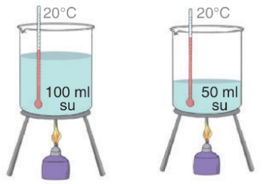
Buna göre deneydeki değişkenleri belirleyiniz. (6p)

Bağımsız değişken:
Bağımlı değişken:
Kontrol değişkeni:
3. | 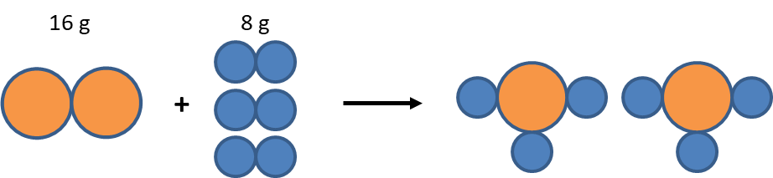  Yanda verilen artansız gerçekleşen kimyasal tepkime modeli ile ilgili aşağıda verilen soruları cevaplayınız. (8p)  a) Tepkime sonunda kaç çeşit atom vardır? ………………………… (3p)
b) | Tepkimenin girenler kısmındaki atom sayısı kaçtır? ………………………………….. (2p)
c) | Ürünlerdeki maddelerin kütleleri toplamı kaç gramdır? ………………………………….. (3p)
4. | Saf bir maddenin ısıtılması sonucu oluşan sıcaklık zaman grafiği aşağıda verilmiştir.
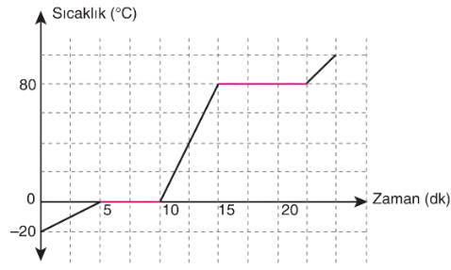
Buna göre bu madde için aşağıdaki soruların cevaplarını yanlarına yazınız. (15p)

a) Madde başlangıçta hangi fiziksel halde bulunur? ………………………..
b) Kaynama sıcaklığı kaç ºC’tur? …………………………..
c) Maddenin erimesi için ne kadar zaman geçmiştir? ……………………..
d) Bu maddenin donma sıcaklığı kaç ºC’tur? ……………………………..
e) Madde 10 ile 15. dakikalar arasında hangi fiziksel haldedir? …………………………
5.  a) | Kaynama sıcaklıklarında bulunan su, etil alkol ve azotun buharlaşma ısıları tabloda verilmiştir. Bu tabloya göre aşağıdaki soruları cevaplayınız. (12p)  Maddelere eşit miktarlarda ısı verilirse en fazla hangi madde buharlaşır? ………………………..
  Madde | Buharlaşma ısısı (J/g)
  Su | 2260
  Etil alkol | 850
  Azot | 200
b) | Maddelerden 10 g sıvı buharlaştırmak için hangi maddeye daha fazla ısı veilmelidir? ………………………..
c) | Hangi maddenin moleküller arası bağları en kuvvetlidir? ………………………..
6. | Ağırlığı önemsiz, eşit bölmeli çubukla kurulan kaldıraç ve yük aşağıdaki şekilde verilmiştir. Buna göre aşağıdaki soruları cevaplayınız. (12p)
 | 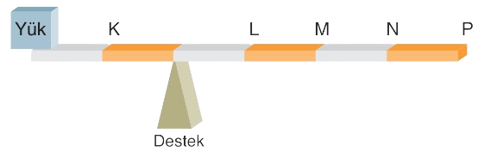
a) | Hangi noktadan kuvvet uygulanırsa kuıvvet kazancı en fazla olur? …………………….
b) | Hangi noktadan kuvvet uygulanırsa kuvvet kolu yük koluna eşit olur? ………………
c) | Hangi noktadan kuvvet uygulanırsa kuvvetin büyüklüğü yükün ağırlığına eşit olur? ………………………
d) | Hangi noktadan kuvvet uygulanırsa yükü dengeleyen kuvvetin büyüklüğü en fazla olur? ………………………
7. | Makara ve ip ağırlıkları ile sürtünmelerin önemsenmediği düzeneklerde 10N kuvvet uygulanarak dengelenen yüklerin ağırlıklarını altlarındaki boşluklara yazınız. (12p)
 | 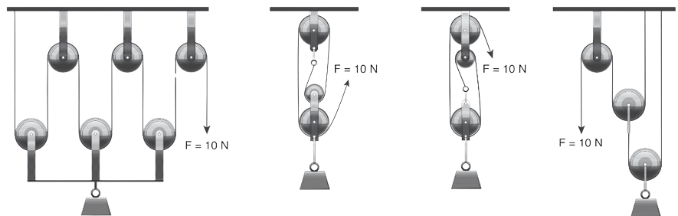
8. | 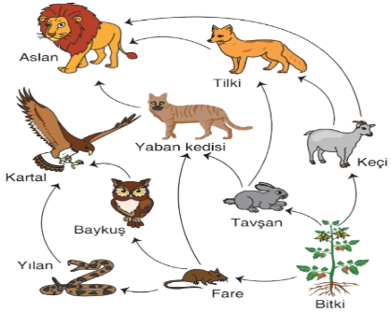  Yandaki besin ağı ile ilgili soruları cevaplandırınız. (15p)  1- Tavşan, hangi canlıların besin kaynağıdır? ……………………………………………….  2- Doğrudan üretici ile beslenen canlılar hangileridir? …………………………………..  3- Tilki hangi canlıları besin kaynağı olarak kullanmaktadır? ……………………………….  4- Fareyi hangi canlılar besin kaynağı olarak kullanmaktadır? ………………………………  5- Biyolojik birikimi en fazla olan canlı hangisidir? …………………………………..
9. | Sarı ışık kaynağı ile aydınlatılan ortamda, su içinde bulunan su bitkisinin üzerine cam huni yerleştiriliyor. Bir deney tüpü su ile doldurulup ters çevrilerek huninin ucuna takılıyor. Su içinde kabarcık şeklinde oksijen gazının çıkışı ve deney tüpünde birikimi gözlemleniyor.
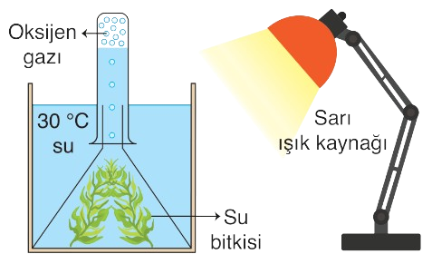
Deney düzeneğinde oksijen gazının çıkışını hızlandırmak için neler yapılabileceğine 2 örnek veriniz. (10p)

1-

2-




